重要文档妥善保管

新乡学院教务系统项目

一网通办-学生选课操作手册
V1.0.0

新开普电子股份有限公司
All Rights Reserved
目录
1.电脑端选课 2
1.1. 电脑端学生选课 2
2.手机端选课 5
2.1.手机端学生选课 5

1.电脑端选课

电脑端学生选课
网络环境：所有网络
登录地址：https://www.xxu.edu.cn
用户名：学号
密码：一网通办服务大厅密码
推荐浏览器：
说明：1、在学校官网，点击下图红框中的“一网通办”；
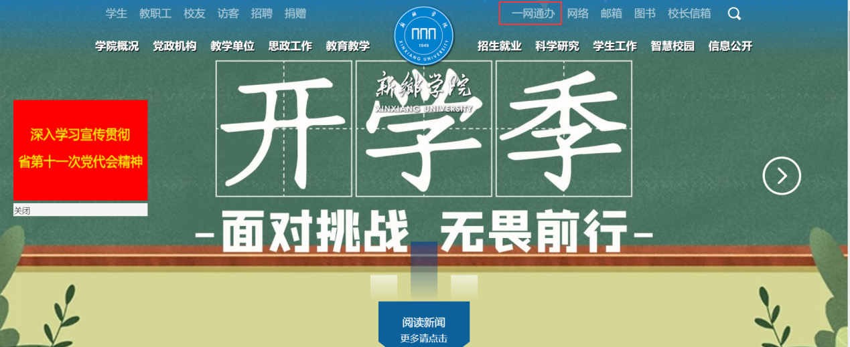
图1
- 进入下图2，页面，登录账号密码；
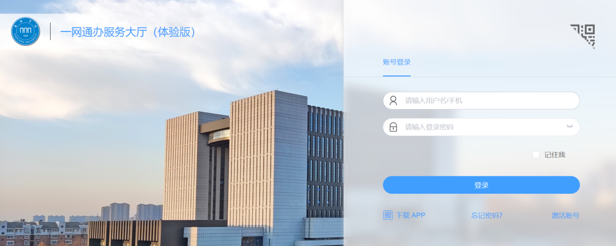
图2
3、在【服务中心 → 教务处 → 学生】页面中，点击“在线选课”进入选课页面进行选课；
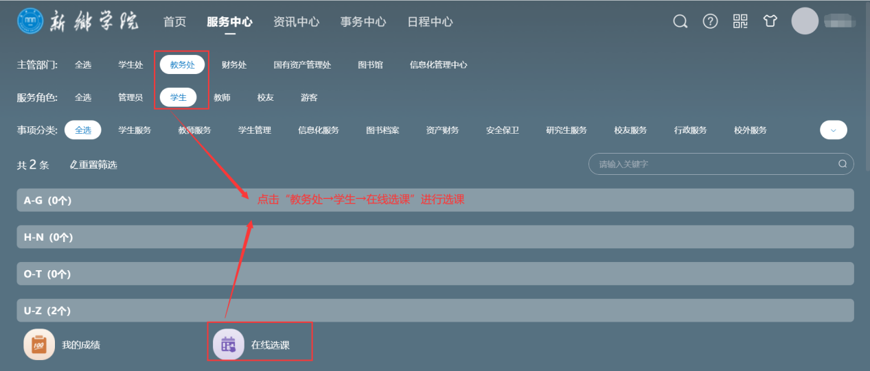
图3
4、注意查看选退课开放时间、选课限制和注意事项，点击“进入选课”；
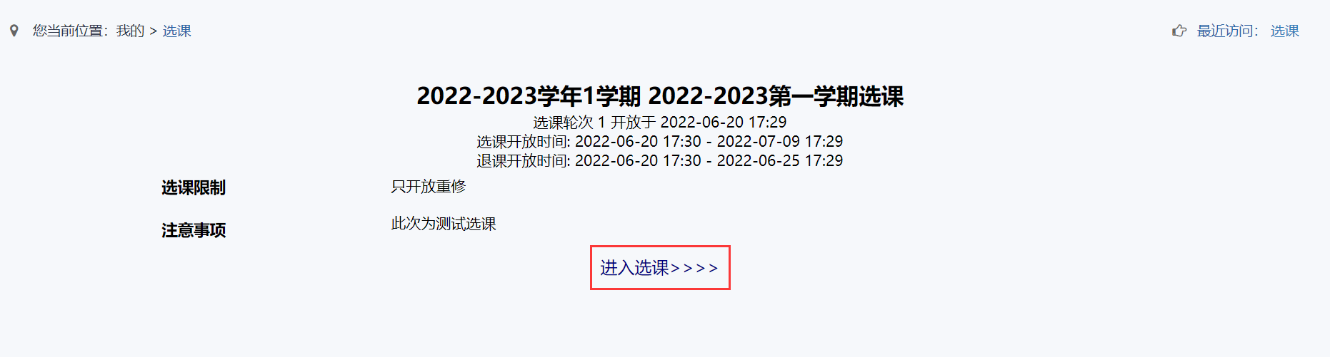
图4
5、在可选课程页签，通过上方的查询条件栏找到需要选修的课程，点击“选课”；出现下图6页面说明选课成功；
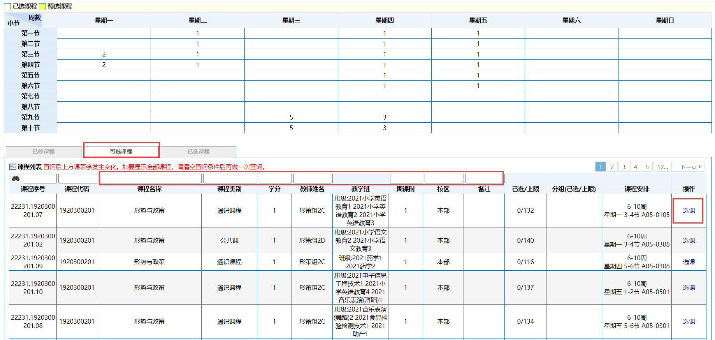
图5
图6
6、如果有选错的课程，可以在已选课程页签进行退课。
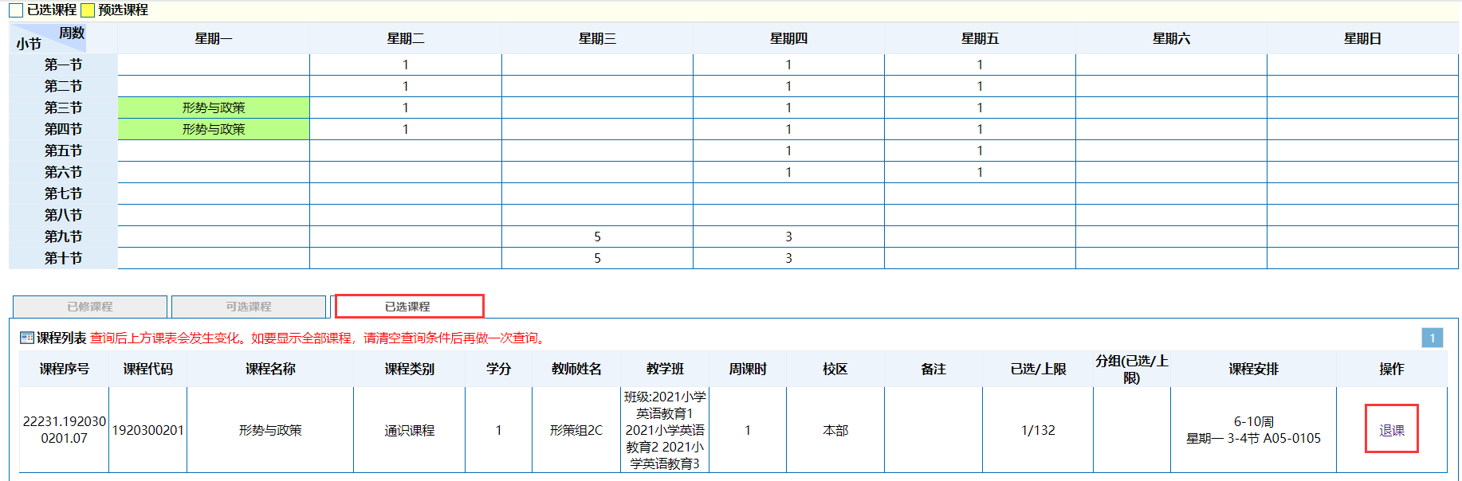
图7

2.手机端选课

2.1.手机端学生选课
网络环境：所有网络
登录方式：新乡学院APP
APP下载方式：二维码扫描下载
用户名：学号
密码：一网通办服务大厅密码
说明：1、打开新乡学院APP，输入账号密码，勾选下方的“已阅读并同意”，点击登录；
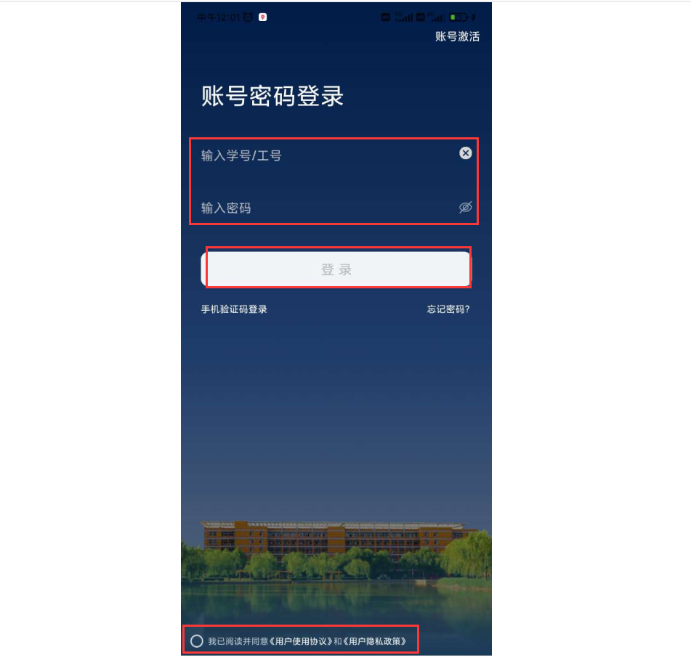
图1
2、第一次登录在首页里面点击下图的服务；使用过以后可以直接在最近服务中找到“在线选课”；
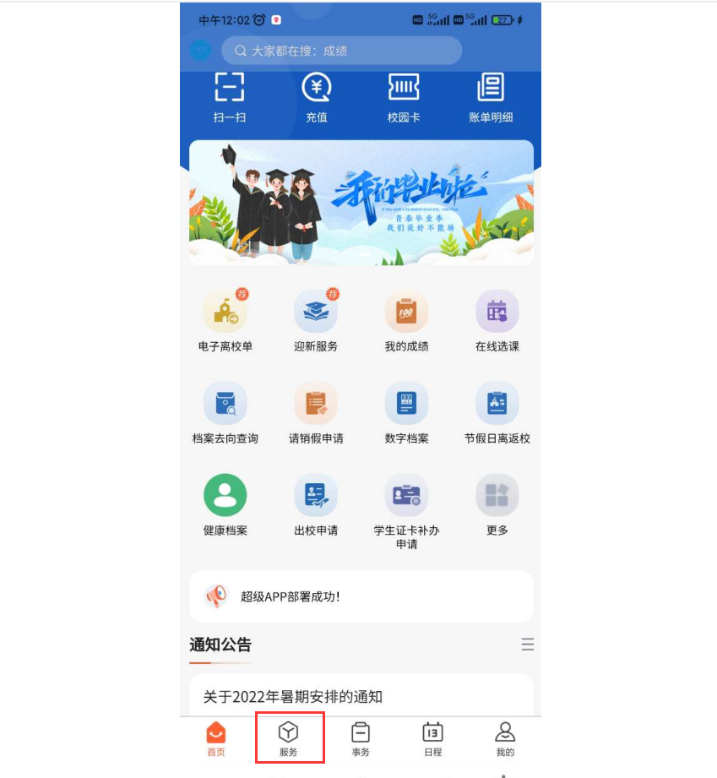
图2
3、在学习服务中找到“在线选课”，点击进入；
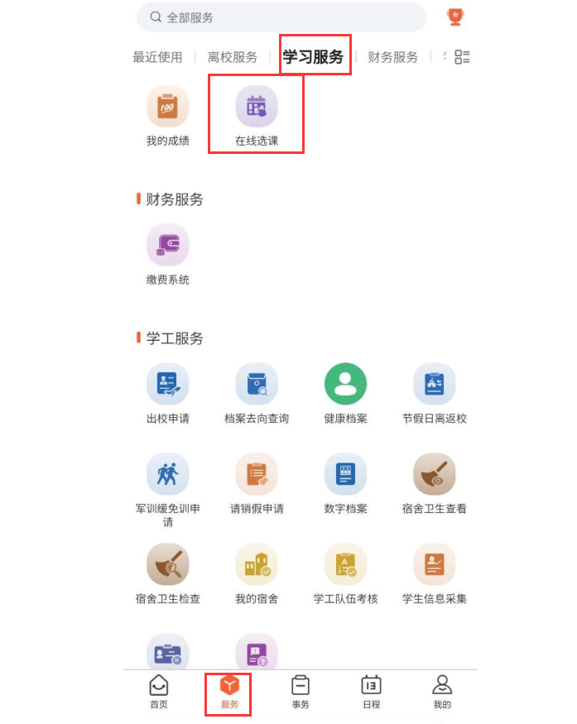
4、选课批次开放后，点击需要选择的课程进行选课。
